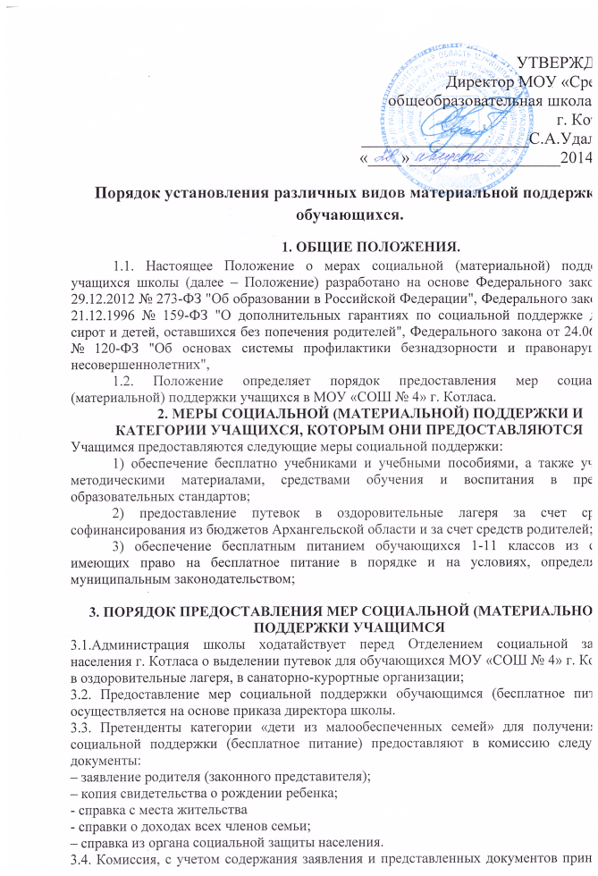
УТВЕРЖДАЮ:
Директор МОУ «Средняя
общеобразовательная школа №4»
г. Котласа
____________________С.А.Удальцов
«____»__________________2014 года
Порядок установления различных видов материальной поддержки обучающихся.
1. ОБЩИЕ ПОЛОЖЕНИЯ.
1.1. Настоящее Положение о мерах социальной (материальной) поддержки учащихся школы (далее – Положение) разработано на основе Федерального закона от 29.12.2012 № 273-ФЗ "Об образовании в Российской Федерации", Федерального закона от 21.12.1996 № 159-ФЗ "О дополнительных гарантиях по социальной поддержке детей-сирот и детей, оставшихся без попечения родителей", Федерального закона от 24.06.1999 № 120-ФЗ "Об основах системы профилактики безнадзорности и правонарушений несовершеннолетних",
1.2. Положение определяет порядок предоставления мер социальной (материальной) поддержки учащихся в МОУ «СОШ № 4» г. Котласа.
2. МЕРЫ СОЦИАЛЬНОЙ (МАТЕРИАЛЬНОЙ) ПОДДЕРЖКИ И КАТЕГОРИИ УЧАЩИХСЯ, КОТОРЫМ ОНИ ПРЕДОСТАВЛЯЮТСЯ
Учащимся предоставляются следующие меры социальной поддержки:
1) обеспечение бесплатно учебниками и учебными пособиями, а также учебно-методическими материалами, средствами обучения и воспитания в пределах образовательных стандартов;
2) предоставление путевок в оздоровительные лагеря за счет средств софинансирования из бюджетов Архангельской области и за счет средств родителей;
3) обеспечение бесплатным питанием обучающихся 1-11 классов из семей, имеющих право на бесплатное питание в порядке и на условиях, определяемых муниципальным законодательством;

3. ПОРЯДОК ПРЕДОСТАВЛЕНИЯ МЕР СОЦИАЛЬНОЙ (МАТЕРИАЛЬНОЙ) ПОДДЕРЖКИ УЧАЩИМСЯ
3.1.Администрация школы ходатайствует перед Отделением социальной защиты населения г. Котласа о выделении путевок для обучающихся МОУ «СОШ № 4» г. Котласа в оздоровительные лагеря, в санаторно-курортные организации;
3.2. Предоставление мер социальной поддержки обучающимся (бесплатное питание) осуществляется на основе приказа директора школы.
3.3. Претенденты категории «дети из малообеспеченных семей» для получения мер социальной поддержки (бесплатное питание) предоставляют в комиссию следующие документы:
– заявление родителя (законного представителя);
– копия свидетельства о рождении ребенка;
- справка с места жительства
- справки о доходах всех членов семьи;
– справка из органа социальной защиты населения.
3.4. Комиссия, с учетом содержания заявления и представленных документов принимает одно из следующих решений:
– предоставить меру социальной поддержки (бесплатное питание) обучающемуся;
– отказать в получении меры социальной поддержки (бесплатное питание) обучающемуся (указанное решение может быть принято в случае получения недостоверных сведений, при отсутствии необходимых документов).
3.5. Решение комиссии вносится в протокол заседания и заверяется подписью председателя и всех членов комиссии. Заявитель в обязательном порядке информируется о принятом решении.
3.6. Директор школы после утверждения протокола заседания комиссии издает приказ в отношении обучающихся, по которым принято решение о предоставлении им мер социальной (материальной) поддержки.
3.7. Директор школы приказом назначает лицо, ответственное за организацию получения мер социальной (материальной) поддержки обучающимися.
3.8. Администрация школы:
– проводит организационную работу по разъяснению прав на меры социальной (материальной) поддержки среди обучающихся и их родителей (законных представителей);
– оказывает содействие обучающимся в получении мер социальной (материальной) поддержки.

